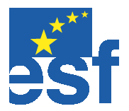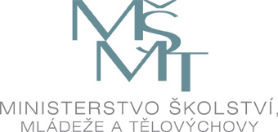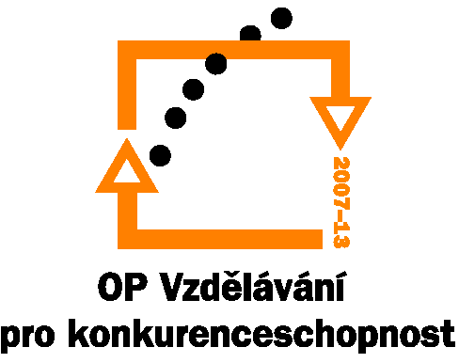
Investice do rozvoje vzdělávání

Prohlášení o partnerství

Organizace / subjekt …………………………………………………………………..

se sídlem ………………………………………………………………………………

zastoupený statutárním zástupcem / oprávněnou osobou ………………………………. ……………(jméno, příjmení) ………………………………………………………….

potvrzuje, že:

- s projektem žádajícím o podporu v rámci OP VK ………. (název projektu dle žádosti v Benefitu7)………… je plně obeznámen a souhlasí s jeho obsahem;
- se zavazuje dodržovat principy řádného partnerství;
- se zavazuje dodržovat všechny podmínky partnerství uvedené v Příručce pro příjemce podpory a v metodických pokynech Řídícího orgánu OP VK.

Jako partner výše uvedeného projektu se tímto zavazujeme k příspěvku na spolufinancování způsobilých nákladů projektu, který poskytneme příjemci podpory z vlastních zdrojů a který nebude nárokován ke zpětnému proplacení. Výše příspěvku činí ….…………… Kč.

Místo a datum : …………………………………

………………………………………………….
Jméno a příjmení statutárního zástupce/
oprávněné osoby

…………………………………………………
Podpis statutárního zástupce/oprávněné osoby

